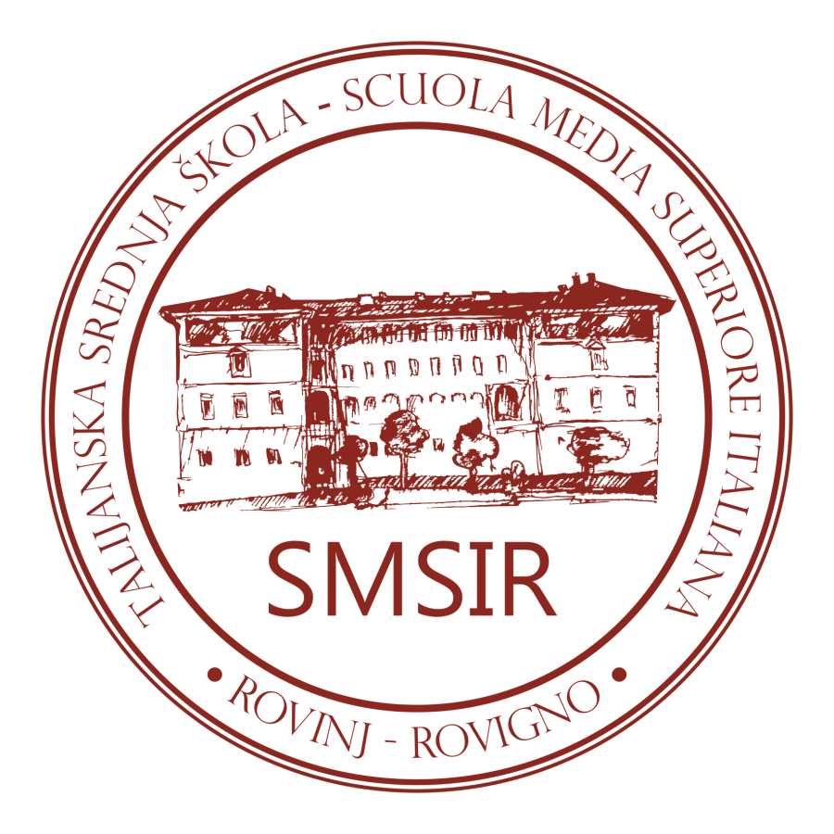 | T A L I J A N S K A S R E D N J A Š K O L A –  S C U O L A M E D I A S U P E R I O R E I T A L I A N A  R O V I NJ – R O V I G N O  OIB: 40451153058  G. Carducci 20, Rovinj – Rovigno

SIGLA AMM.: 007-02/23-02/01
N.PROTOCOLLO: 2163-5-5-01
Rovinj-Rovigno, 20 marzo 2023

Ai membri del Comitato Scolastico
- Nives Giuricin
- Virna Dalino Polo
- Lorena Pogliani
- Maura Čabran
- Serena Santin
- Vanja Mitić Jeremić
- Marko Kalčić

Ai sensi degli articoli 68 - 71 dello Statuto della Scuola media superiore italiana di Rovigno si convoca la
28a Seduta del Comitato scolastico
della Scuola media superiore italiana di Rovigno
il 27 marzo 2023 alle ore 15.00

La seduta si terrà in sede della SMSI di Rovigno.

Si propone il seguente Ordine del giorno:

- Approvazione del verbale della 27ª seduta del Comitato scolastico tenutasi per corrispondenza dal 13 al 16 gennaio 2023;
- Approvazione del resoconto finanziario per l’anno 2022;
- Approvazione del documento sulla realizzazione del Piano finanziario per l’anno 2022;
- Approvazione della proposta (non definitiva) del Piano d’iscrizione per l'anno scolastico 2023/2024;
- approvazione della Proposta della decisione sull’importo delle spese scolastiche annuali per i candidati cittadini stranieri provenienti da paesi fuori dall’area economica europea e dalla Confederazione Svizzera per l’anno scolastico 2023/2024.
- Analisi del concorso pubblicato il 10 febbraio 2023 e decisione in merito all'assunzione dei quadri;
- Delibera dell’ispezione ministeriale tenutasi dal 20 al 28 febbraio 2023;
- Modifiche al Calendario di lavoro della SMSI di Rovigno per l’anno scolastico 2022/2023;
- Varie.

La presidente del Comitato scolastico
prof.ssa Virna Dalino Polo

